 

#### Skriftlig innspill til høringsmøtet om reform av Den europeiske menneskerettsdomstolen

For presseorganisasjonene er det viktig å sikre Menneskerettsdomstolens fremtid som premissleverandør for ytrings- og pressefriheten.

Vår frykt er at den foreslåtte prosessuelle regelen om nytt avvisningsgrunnlag, vil kunne uthule muligheten til å få prøvd medierettssaker for EMD.

Tidligere avgjørelser fra EMD har som kjent fått stor prinsipiell og praktisk betydning for norske mediers rammevilkår. Rettstilstanden på området er i stor grad blitt endret gjennom avgjørelser fra Strasbourg.

Det er en kjensgjerning at Menneskerettsdomstolen har vektlagt ytringsfriheten sterkere i forhold til personvernet enn det norske domstoler har gjort. Det heter for eksempel i innstillingen til ny straffelov at EMDs forståelse av EMK har vært den primære rettskilde når Høyesterett skal ta stilling til spørsmål om ytringsfrihetens grenser. (*Innst.O. nr. 73 (2008-2009) punkt 5.1.14*)

Norge er dømt i Strasbourg for brudd på konvensjonens bestemmelse om ytringsfrihet ved fire anledninger:

* Bratholmsaken, også kalt Politivoldsaken, mot Bergens Tidende i 1999,
* Selfangstsaken mot Bladet Tromsø i 1999,
* Kirurgsaken, også kalt Røvsaken, også mot Bergens Tidende i 2000, og
* Bopliktsaken mot Tønsbergs Blad i 2007.

De tre første sakene, kanskje primært Selfangstsaken og Kirurgsaken, bidro sterkt til det som av mediejurister har blitt karakterisert som et paradigmeskifte i norsk injurierett.

Vår uro gjelder ikke bare for saker knyttet til norske forhold, men også et stort antall saker fra de ”nye” demokratiene, særlig Øst-Europa, klagesaker hvor EMD har vært, og vil kunne fortsette å være, en viktig premissleverandør i utviklingen av prinsipper og praksis for informasjons,- presse- og ytringsfrihet i land hvor tradisjonene på dette området kanskje ikke er like rotfestet som i mange av Vest-Europeiske stater.

EMD har også spilt en sentral rolle på andre rettsområder av betydning for den reelle ytringsfriheten. Det gjelder saker som berører adgangen til offentlige dokumenter og – ikke minst – pressens kildevern. Også her er vårt anliggende bredere enn bare norske interesser. Den rettsutvikling som EMD har representert er ikke minst viktig i land med til dels kortere og svakere demokratiske tradisjoner enn Norge.

Vårt hovedpoeng er at EMD må bevare sin stilling på medierettsområdet, og at reformarbeidet ikke må svekke muligheten for å få prøvd saker som berører ytrings- og pressefriheten.

Ytringsfriheten er blant de mest grunnleggende menneskerettighetene, og var allerede blant de opprinnelige rettighetene i Konvensjonen om vern av menneskerettigheter og fundamentale friheter i 1950. Pressefrihet har en fundamental verdi i et fungerende demokratisk samfunn, og undersøkende og kritisk journalistikk er en forutsetning for folkestyret.

Vi mener derfor at Norge må understreke at ytrings- og pressefrihetssaker må ligge i kjerneområdet for hva EMD skal verne og bidra til å utvikle, og at disse sakene – gitt mekanismer for siling eller utvelgelse – må gis prioritet blant de saker Menneskerettsdomstolen skal fokusere på i fremtiden.

For NORSK REDAKTØRFORENING For NORSK JOURNALISTLAG

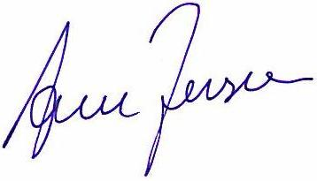 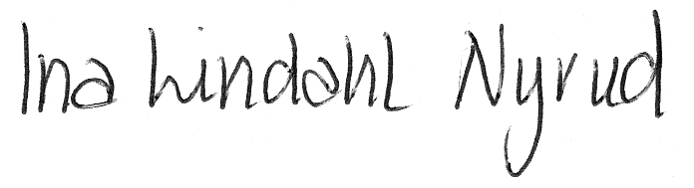

Arne Jensen Ina Lindahl Nyrud

*ass. generalsekretær advokat*